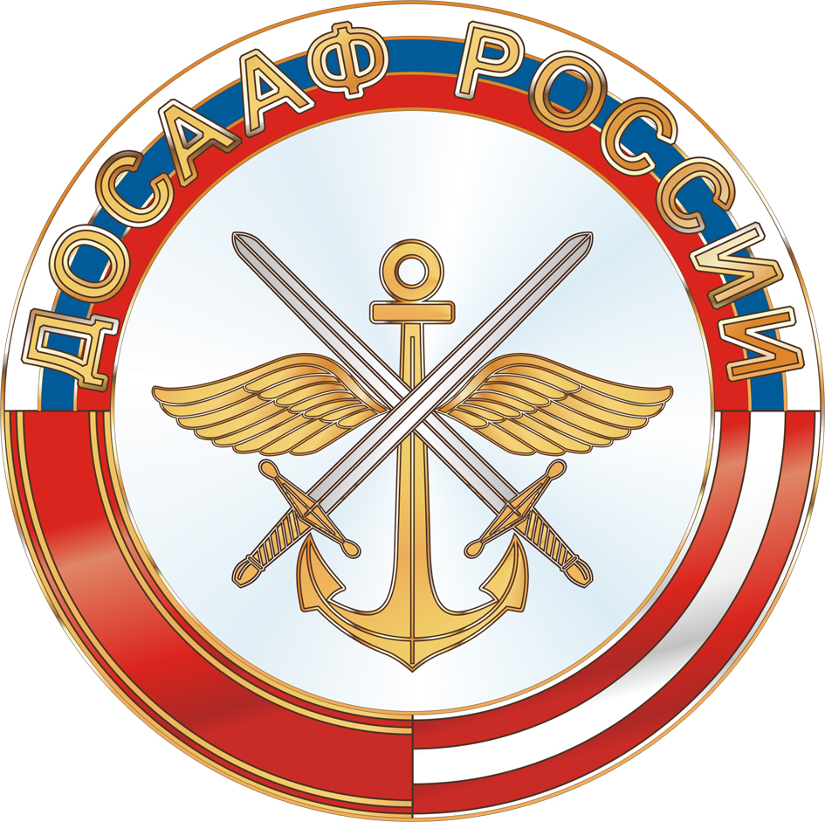

ОБЩЕРОССИЙСКАЯ ОБЩЕСТВЕННО-ГОСУДАРСТВЕННАЯ ОРГАНИЗАЦИЯ
«ДОБРОВОЛЬНОЕ ОБЩЕСТВО СОДЕЙСТВИЯ АРМИИ, АВИАЦИИ И ФЛОТУ РОССИИ»
(ДОСААФ РОССИИ)

ПРОТОКОЛ
Президиума Совета местного отделения ДОСААФ России
___________________________________

«___» _______________ 20__ г. № ___

г. _______________

По списку членов президиума местного отделения
ДОСААФ России _________________________: ____ человек.
Присутствовали: ____ человек.
- Ф.И.О.
- Ф.И.О.
- Ф.И.О.
- Ф.И.О.
- Ф.И.О.

Кворум имеется. Президиум правомочен.
Председательствующий – _____________________
Секретарь – ___________________

Повестка дня:

1 ВОПРОС: ______________________________________________________.
(Информация _________________ – председателя МО ДОСААФ России _________________________________)

2 ВОПРОС: ______________________________________________________.
(Информация _________________ – председателя МО ДОСААФ России _________________________________)

3 ВОПРОС: ______________________________________________________.
(Информация _________________ – председателя МО ДОСААФ России _________________________________)

Голосовали:
«за» - ____.
«против» - нет.
«воздержался» - нет.

1. СЛУШАЛИ:

Информацию председателя местного отделения ДОСААФ России название отделения (Ф.И.О.) – ____________________________________________________________________________________________________________________________________

ПОСТАНОВИЛИ:

1.________________________________________________________________.

Голосовали:
«за» - ___.
«против» - нет.
«воздержался» - нет.

2. СЛУШАЛИ:

Информацию председателя местного отделения ДОСААФ России название отделения (Ф.И.О.) – ____________________________________________________________________________________________________________________________________

ПОСТАНОВИЛИ:

1.________________________________________________________________.

Голосовали:
«за» - ___.
«против» - нет.
«воздержался» - нет.

Председатель ______________

Секретарь ______________

ПОСТАНОВЛЕНИЕ

ПРЕЗИДИУМА СОВЕТА МЕСТНОГО ОТДЕЛЕНИЯ ОБЩЕРОССИЙСКОЙ ОБЩЕСТВЕННО-ГОСУДАРСТВЕННОЙ ОРГАНИЗАЦИИ «ДОБРОВОЛЬНОЕ ОБЩЕСТВО СОДЕЙСТВИЯ АРМИИ, АВИАЦИИ И ФЛОТУ РОССИИ»

_______________________________________

Протокол №___ Вопрос №1 от «____» ______ 20___ года

О _________________________________________________________

Заслушав и обсудив информацию председателя МО ДОСААФ России _________________________________________________________________ о ____________________________________________________________________________________________________________________________________.

Президиум совета местного отделения ДОСААФ России _________________ ПОСТАНОВЛЯЕТ:

1. ____________________________________________________________________________________________________________________________________.

Председатель местного отделения __________________
ДОСААФ России ______________________

ВЫПИСКА ИЗ ПОСТАНОВЛЕНИЯ

ПРЕЗИДИУМА СОВЕТА МЕСТНОГО ОТДЕЛЕНИЯ ОБЩЕРОССИЙСКОЙ ОБЩЕСТВЕННО-ГОСУДАРСТВЕННОЙ ОРГАНИЗАЦИИ «ДОБРОВОЛЬНОЕ ОБЩЕСТВО СОДЕЙСТВИЯ АРМИИ, АВИАЦИИ И ФЛОТУ РОССИИ»

___________________________________

Протокол №___ Вопрос №1 от «____» ______ 20___ года

О _________________________________________________________

Заслушав и обсудив информацию председателя МО ДОСААФ России _________________________________________________________________ о ____________________________________________________________________________________________________________________________________.

Президиум совета местного отделения ДОСААФ России _________________ ПОСТАНОВЛЯЕТ:

1. ____________________________________________________________________________________________________________________________________.

Председатель местного отделения __________________
ДОСААФ России ______________________

ВЫПИСКА ВЕРНА:

Председатель местного отделения __________________
ДОСААФ России ______________________

